

CEBA N° 2089 “MICAELA BASTIDAS”
CICLO – INICIAL – INTERMEDIO – AVANZADO
UGEL N° 02 – RÍMAC – INDEPENDENCIA – SMP - LO

EXPERIENCIA DE APRENDIZAJE 25

“Expresamos simbólicamente una progresión aritmética”

Área Matemática |  | Duración: del 05 al 09/10/20
Ciclo Avanzado | 1° grado |  | Unidad I

Competencia | Capacidad | Desempeño
Resuelve problemas de regularidad equivalencia y cambio. | Usa estrategias y procedimientos para encontrar reglas generales. | Selecciona estrategias y procedimientos para representar la regla de formación de una PA para resolver problemas mercantiles.

- Luis es un poblador de Yamango, en Piura, quien se dedica al cultivo y comercialización de bambú. En esta oportunidad Luis va a transportar su producto en un camión de carga. Para ello ha planeado subir los palos de Guayaquil grupo por grupo y de forma ordenada, iniciando por el primer grupo y consecutivamente con el segundo grupo, tercer grupo, etc., pues, es una estrategia para facilitar el conteo y controlar la cantidad de palos.

- A partir de la información de la situación presentada, realiza las siguientes actividades:
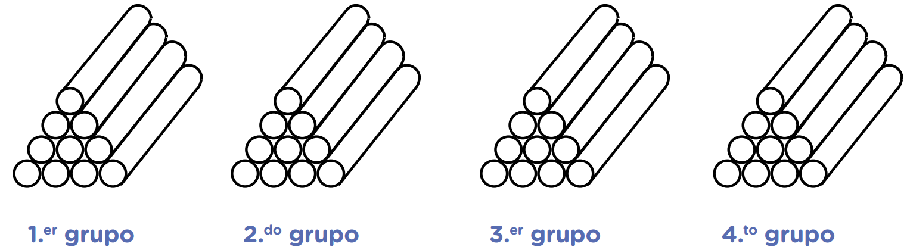Figura 1: Grupos de palos de Guayaquil.

  - Determina el primer término de la progresión:
_______________________________________________________________________________
  - Determina la razón de la progresión:
______________________________________________________________________________________________________________________________________________________________

  - Representa la regla de formación, mediante una expresión matemática que indique el total de palos acumulados para el transporte.
  - Si Luis tuviera que acumular los palos el 15to grupo, ¿cuántos palos en total serán?

Roberto se accidentó y tuvo una complicación económica. Se acerca a la entidad bancaria para refinanciar su deuda de S/12 950. Propone a su acreedor pagarle S/600 al final del primer mes y cada mes S/50 más que el mes anterior. ¿En cuántos meses se cancelará la deuda y cuál será el importe del último pago?
- Mónica y Luis desean comprar un departamento piden un préstamo a un familiar y se comprometen a pagar S/2 400 al final del primer año, S/2 340 al final del segundo año, S/2 280 al final del tercer año, y así sucesivamente.
  - ¿Cuánto pagarán el décimo año?

  - ¿Cuánto pagarán por el departamento si efectúan 15 pagos en total?

